15 – Authorisation Bypass

Mô tả

Authorisation Bypass (vượt qua kiểm soát phân quyền) là một dạng lỗ hổng bảo mật xảy ra khi hệ thống không kiểm tra hoặc kiểm tra không đầy đủ quyền truy cập của người dùng trước khi cho phép thực hiện một hành động hoặc truy cập tài nguyên.

Lỗ hổng này cho phép người dùng có quyền thấp hơn truy cập vào chức năng, dữ liệu hoặc tài nguyên chỉ dành cho người có quyền cao hơn, ví dụ như xem thông tin quản trị viên, chỉnh sửa dữ liệu của người khác hoặc truy cập các trang quản trị.

Một số dạng phổ biến gồm:

• Vertical Privilege Escalation: Người dùng cấp thấp thực hiện được chức năng của tài khoản có quyền cao hơn (ví dụ user truy cập chức năng admin).

• Horizontal Privilege Escalation: Người dùng truy cập hoặc thay đổi dữ liệu của một người dùng khác có cùng mức quyền (ví dụ xem hồ sơ tài khoản khác).

• Insecure Direct Object Reference (IDOR): Thay đổi tham số định danh trong URL hoặc request để truy cập tài nguyên không thuộc quyền sở hữu.

Nguyên nhân thường đến từ việc chỉ ẩn giao diện bằng frontend, kiểm tra quyền ở phía client hoặc thiếu cơ chế xác thực quyền ở phía server.

I. Low
Mục đích:
Kiểm tra khả năng vượt qua cơ chế kiểm soát phân quyền khi ứng dụng không thực hiện xác thực quyền truy cập đầy đủ ở phía máy chủ.
Giải thích:
Ở mức Low, ứng dụng chưa áp dụng cơ chế kiểm tra quyền truy cập chặt chẽ. Người dùng gordonb có thể truy cập trực tiếp vào đường dẫn của challenge mặc dù mục này không hiển thị trong giao diện menu. Điều này cho thấy việc ẩn chức năng trên giao diện không phải là biện pháp bảo vệ phân quyền.
Nhận xét:
Ứng dụng cần kiểm tra quyền của người dùng đối với từng tài nguyên ở phía server thay vì chỉ dựa vào giao diện phía client.
Ở trang giao diện của level low
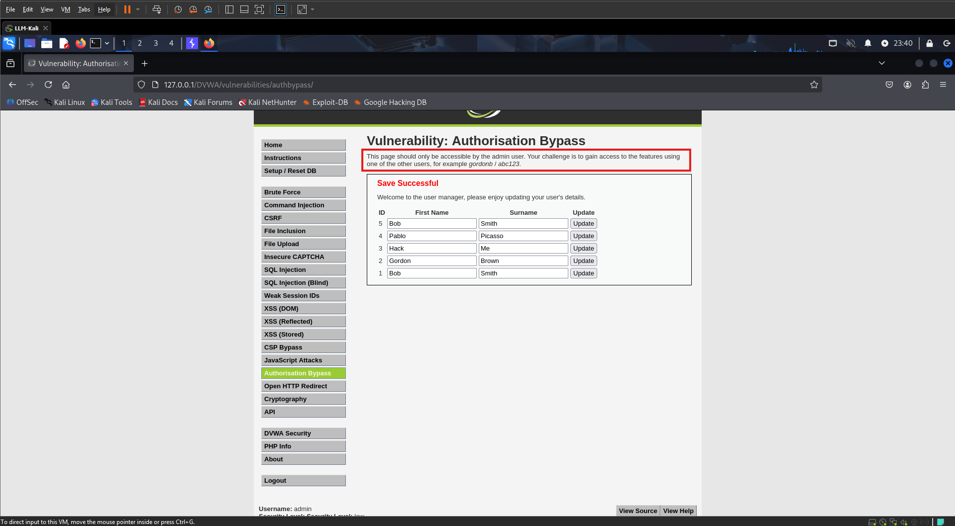
Tôi cần đăng nhập vào tài khoản gordonb / abc123
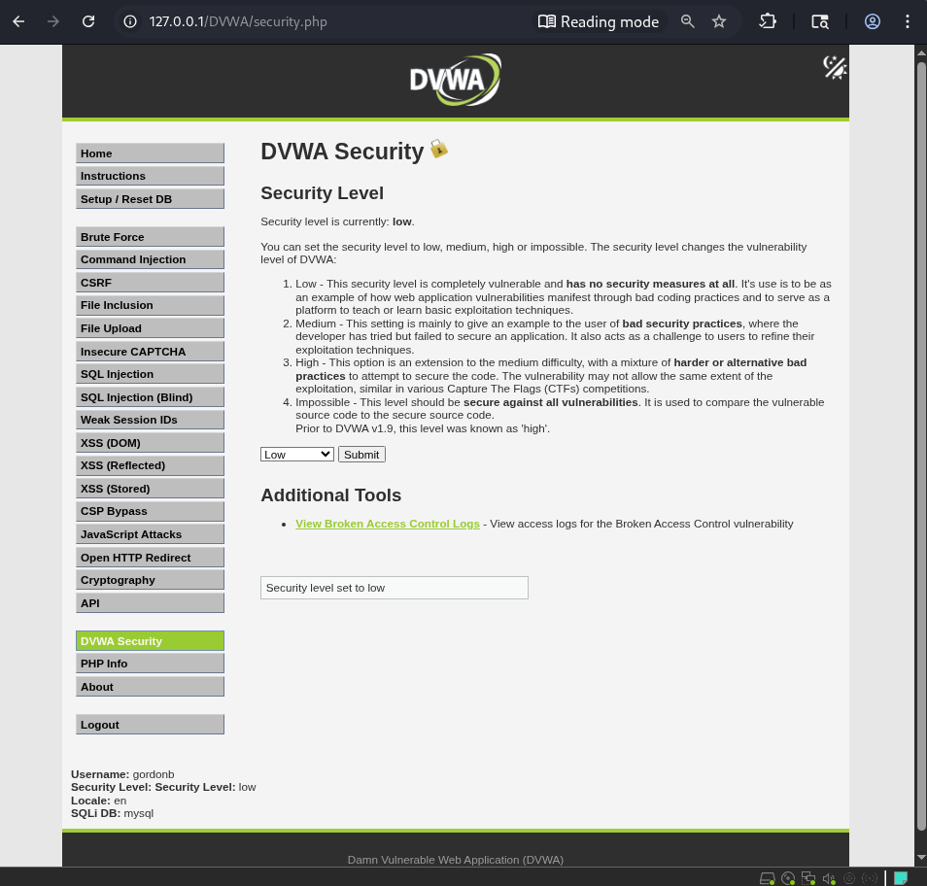
Tuy nhiên trong mục menu không có phần challenge của Authorisation Bypass, thế nên tôi lấy đường dẫn để user gordonb truy cập
http://127.0.0.1/DVWA/vulnerabilities/authbypass/

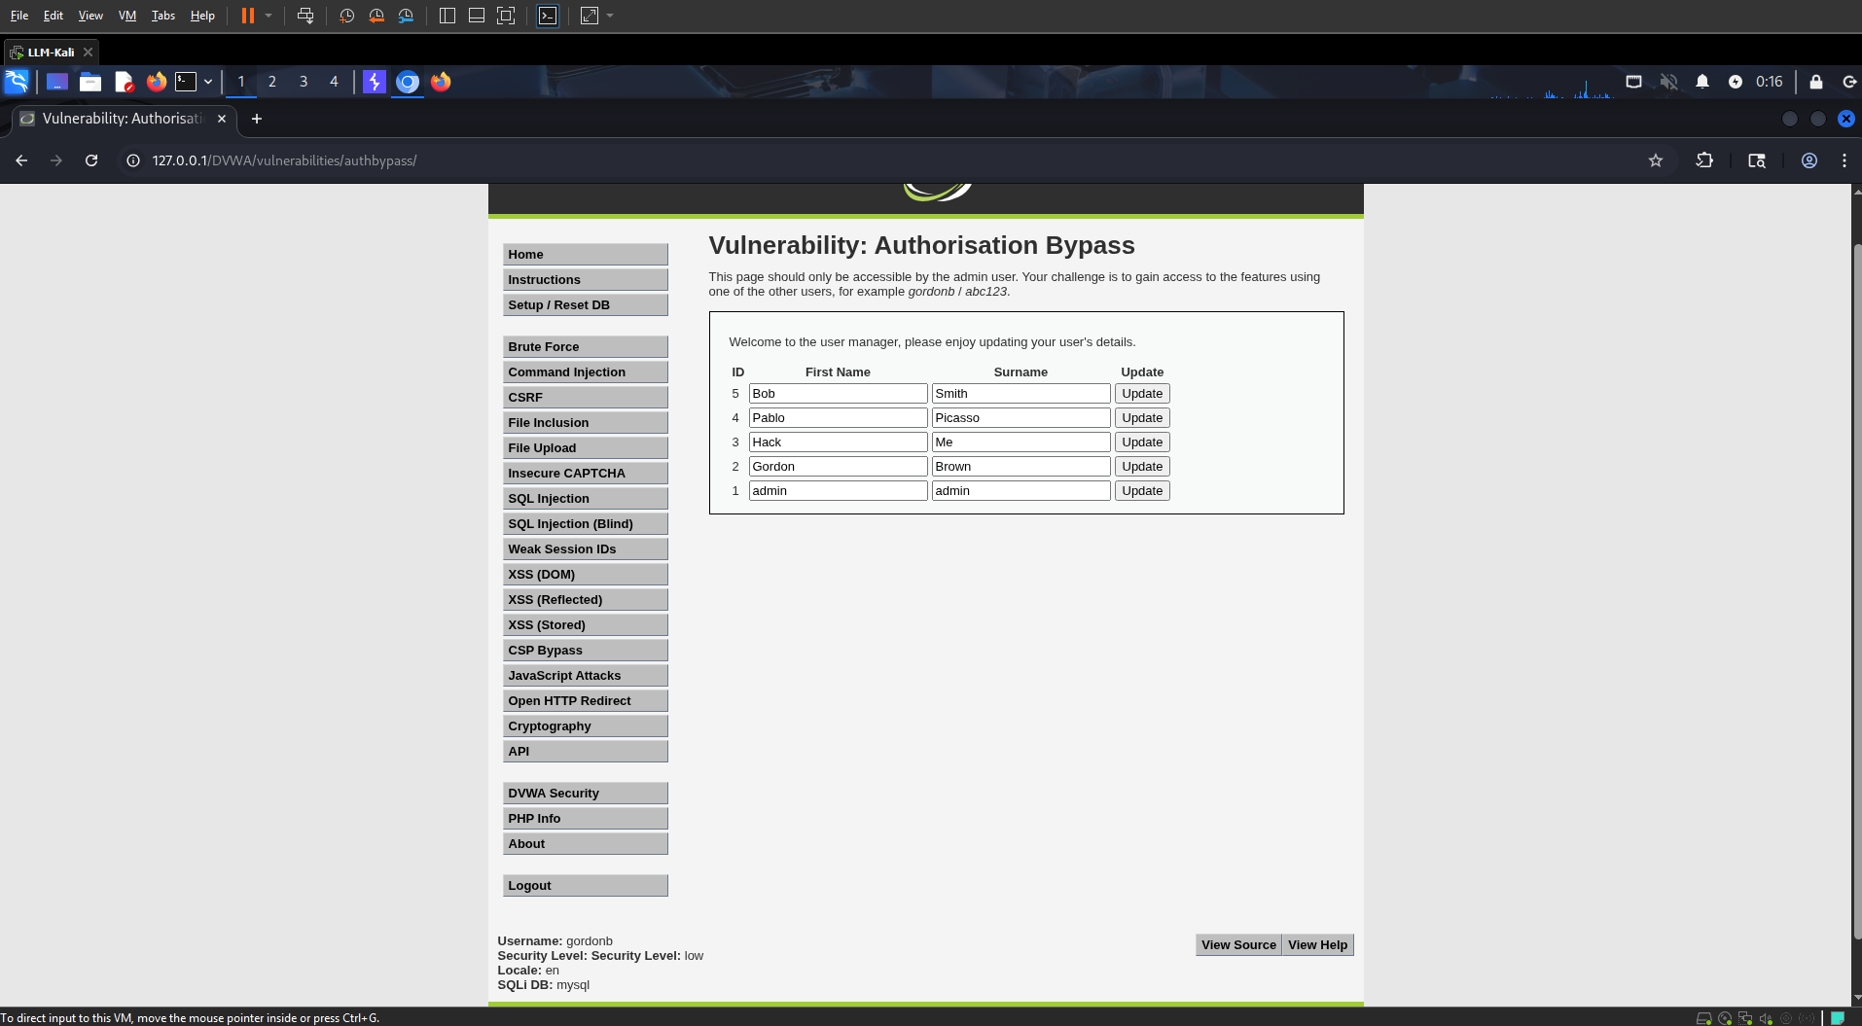
Hoàn thành việc truy cập vào đường dẫn

II. Medium
Mục đích:
Kiểm tra cơ chế xác thực quyền truy cập khi ứng dụng đã bổ sung bước kiểm tra người dùng.
Giải thích:
Mã nguồn hiển thị trong báo cáo cho thấy hệ thống kiểm tra dvwaCurrentUser() và chỉ cho phép tài khoản admin truy cập. Tuy nhiên, các file chức năng phía sau như get_user_data.php vẫn cần được kiểm tra riêng. Việc tồn tại các đường dẫn chức năng riêng có thể dẫn đến sai sót nếu cơ chế phân quyền không được áp dụng đồng nhất.
Nhận xét:
Cần thiết kế kiểm soát truy cập tập trung, tránh việc chỉ bảo vệ trang giao diện mà bỏ sót các API hoặc file xử lý dữ liệu.
<?php
/*

Only the admin user is allowed to access this page.

Have a look at these two files for possible vulnerabilities:

* vulnerabilities/authbypass/get_user_data.php
* vulnerabilities/authbypass/change_user_details.php

*/

if (dvwaCurrentUser() != "admin") {
print "Unauthorised";
http_response_code(403);
exit;
}
?>
Với level medium
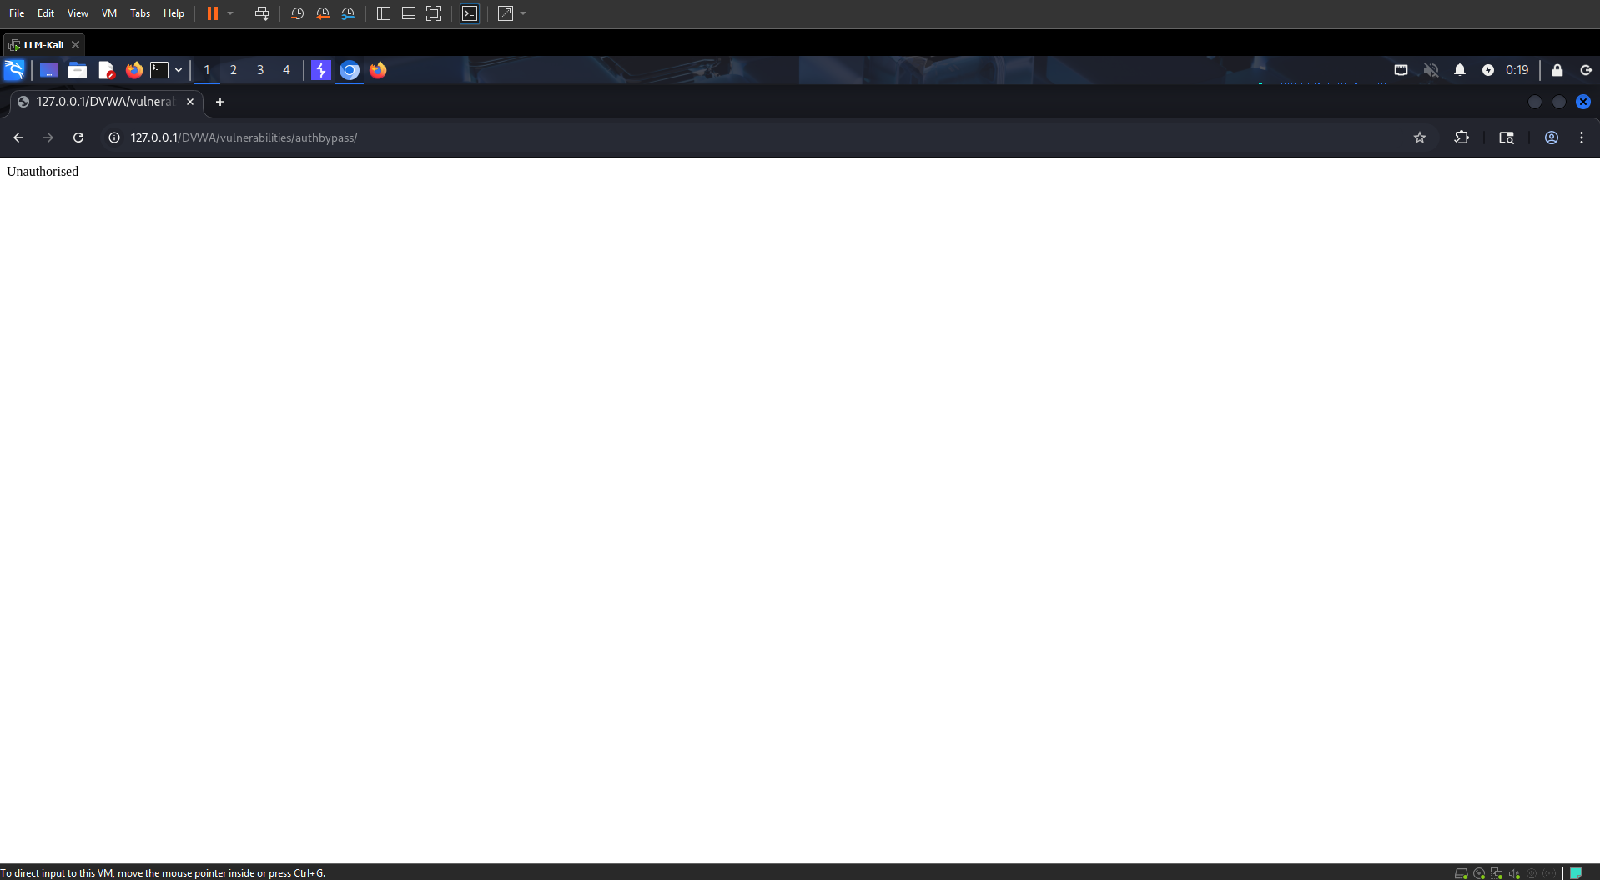
Bạn không có được ủy quyền cho việc truy cập vào trang này. Thay vào đó tôi truy cập đến
/get_user_data.php
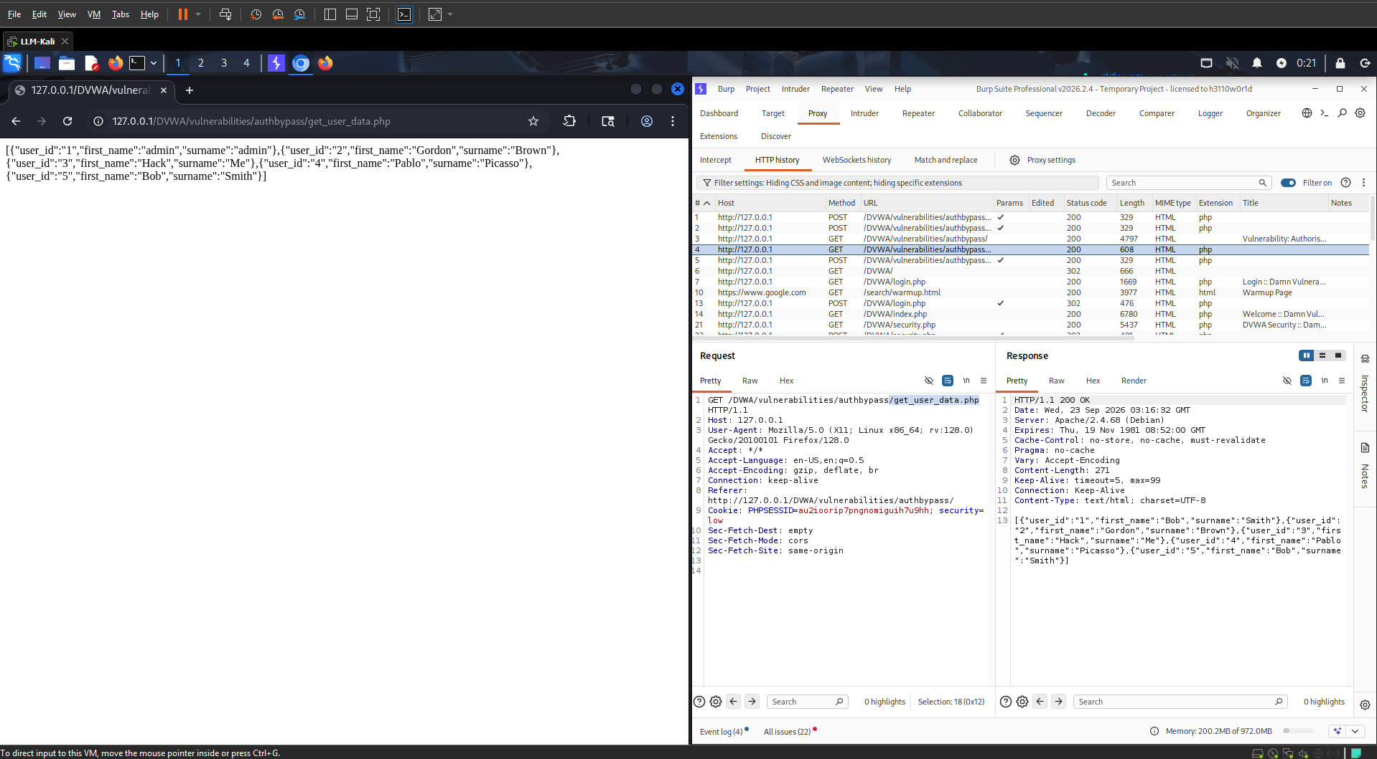
Kết quả như trên

III. High
Mục đích:
Đánh giá cơ chế bảo vệ ở mức cao hơn khi ứng dụng đã giới hạn truy cập trực tiếp đến trang chức năng.
Giải thích:
Kết quả trong báo cáo cho thấy khi truy cập trực tiếp vào /vulnerabilities/authbypass/ hệ thống trả về thông báo Unauthorised. Điều này thể hiện việc kiểm tra quyền ở trang chính đã được áp dụng. Quá trình kiểm thử tiếp tục tập trung vào endpoint change_user_details.php để đánh giá việc kiểm soát request.
Nhận xét:
Ngoài kiểm tra quyền, hệ thống cần kiểm tra phương thức request, dữ liệu gửi lên và quyền sở hữu của tài nguyên trước khi thực hiện thay đổi.
<?php
/*

Only the admin user is allowed to access this page.

Have a look at this file for possible vulnerabilities:

* vulnerabilities/authbypass/change_user_details.php

*/

if (dvwaCurrentUser() != "admin") {
print "Unauthorised";
http_response_code(403);
exit;
}

Ở level high, trước tiên tôi truy cập vào /vulnerabilities/authbypass/
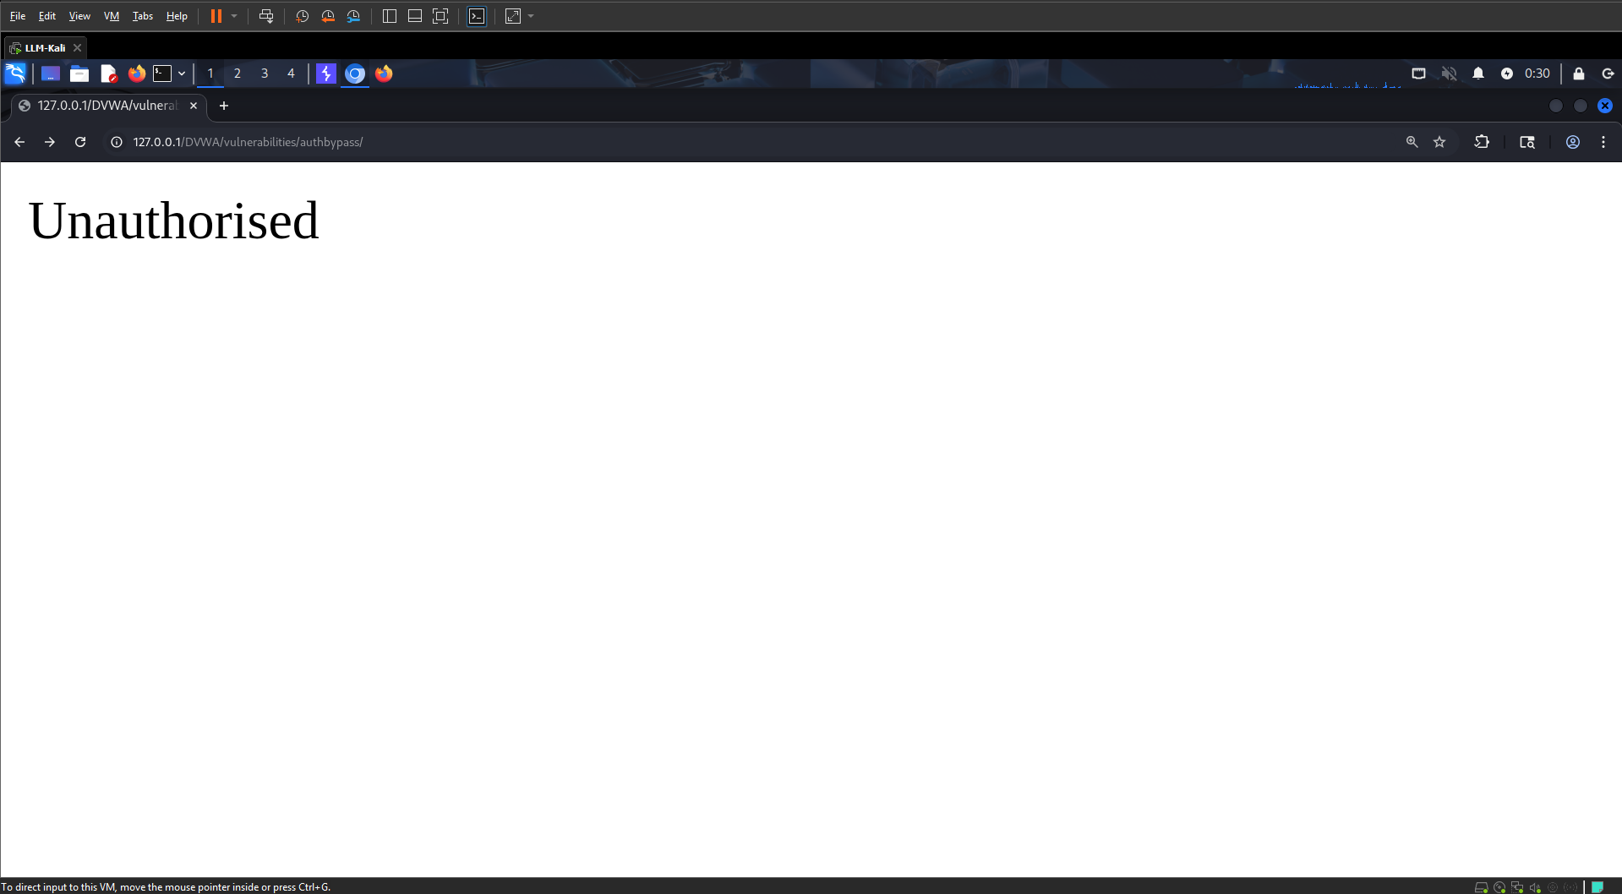
Không được phép, tiếp tục với
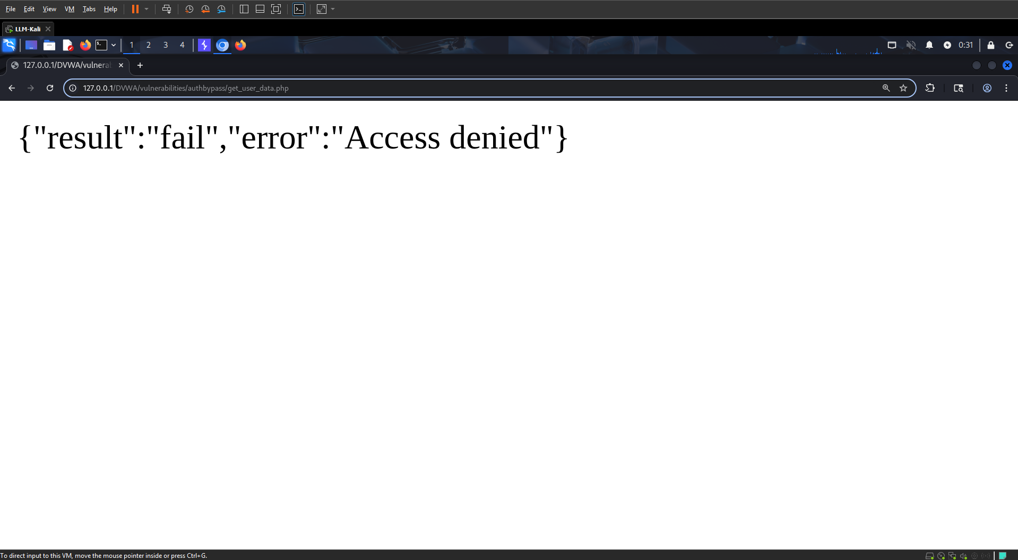

Ở auth còn một path /change_user_details.php
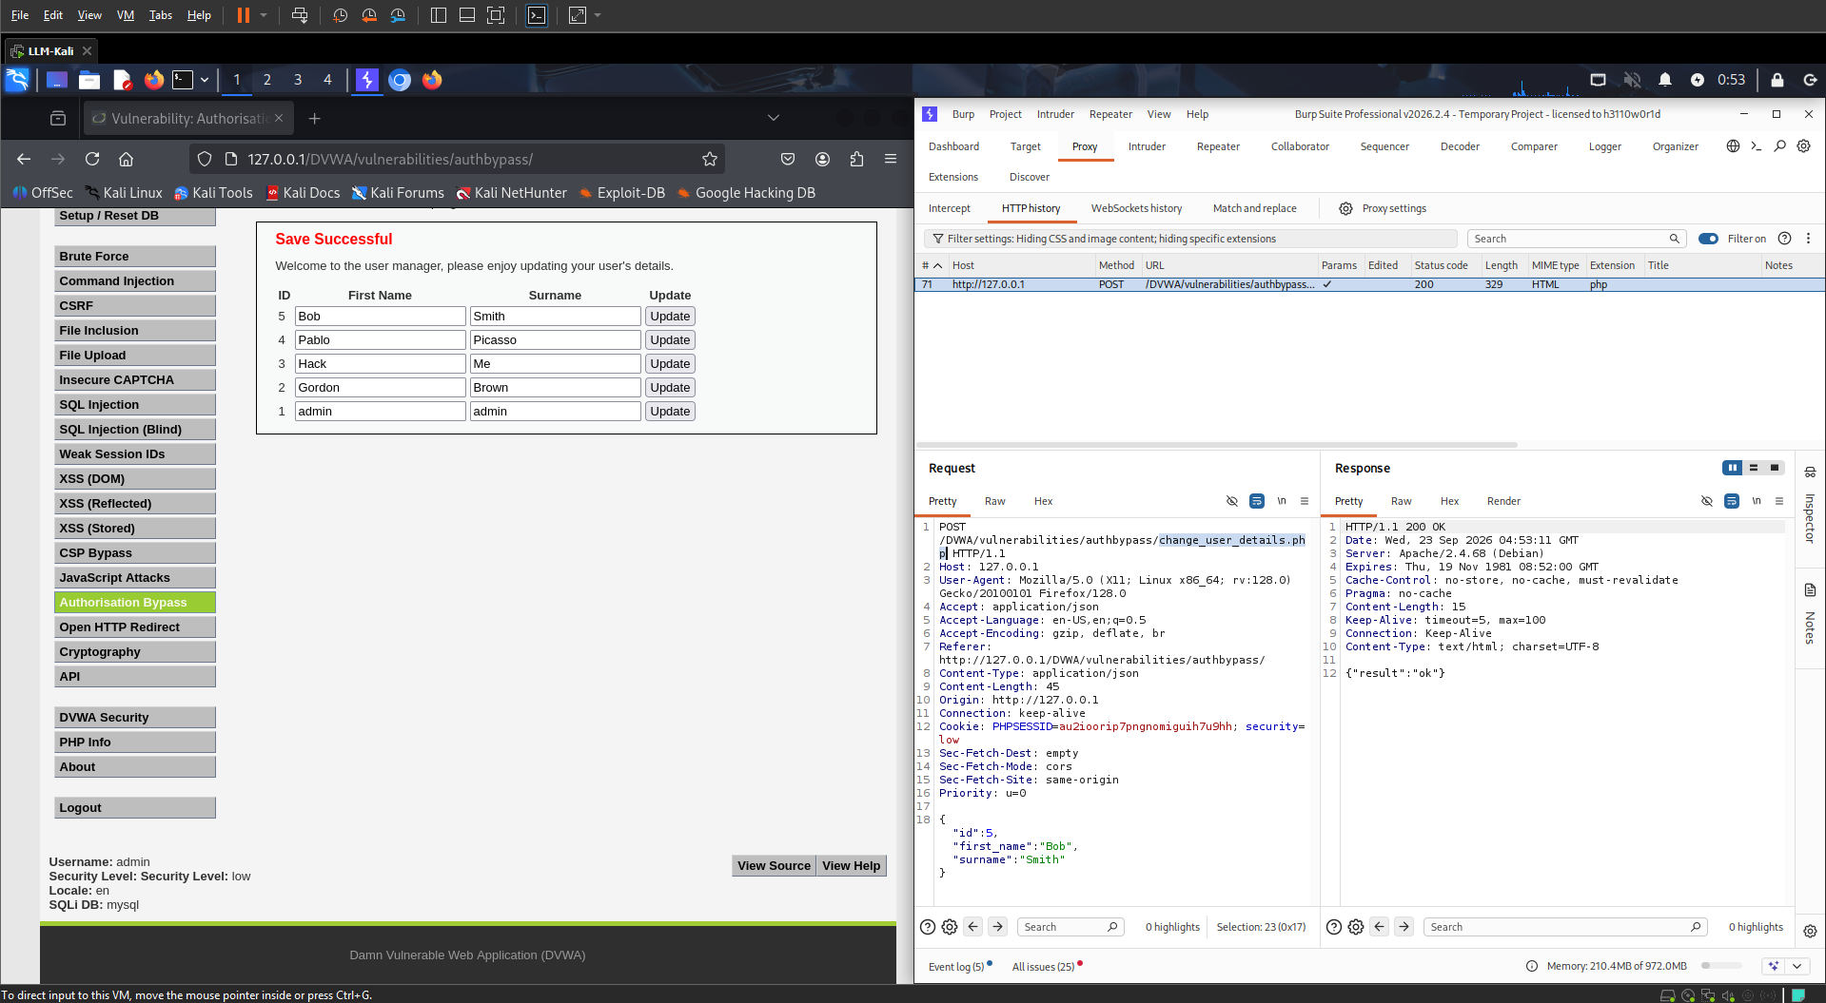

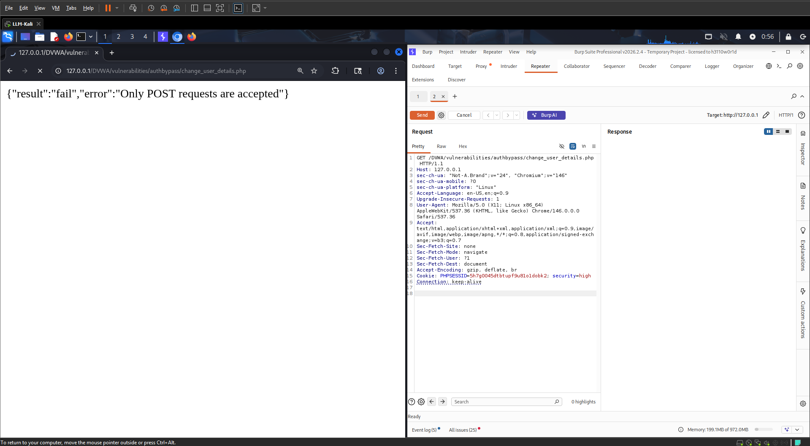
Ở đây nó yêu cầu một POST request tuy nhiên mình gửi bằng url chỉ là GET

Cookie: PHPSESSID=5h7g0045dtbtupf9u81o1dobk2; security=high
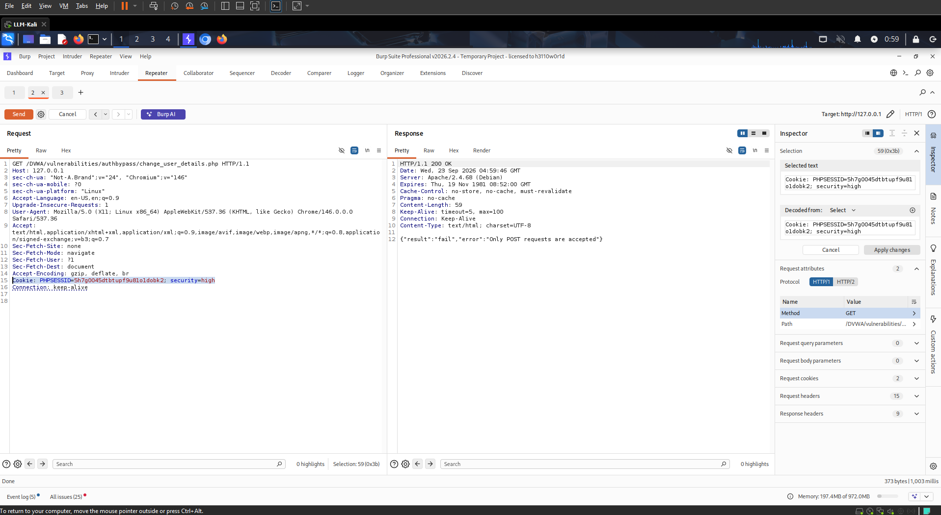
Vì vậy tôi lấy cookie và level của user gordonb, và thay thế vào POST request update từ admin
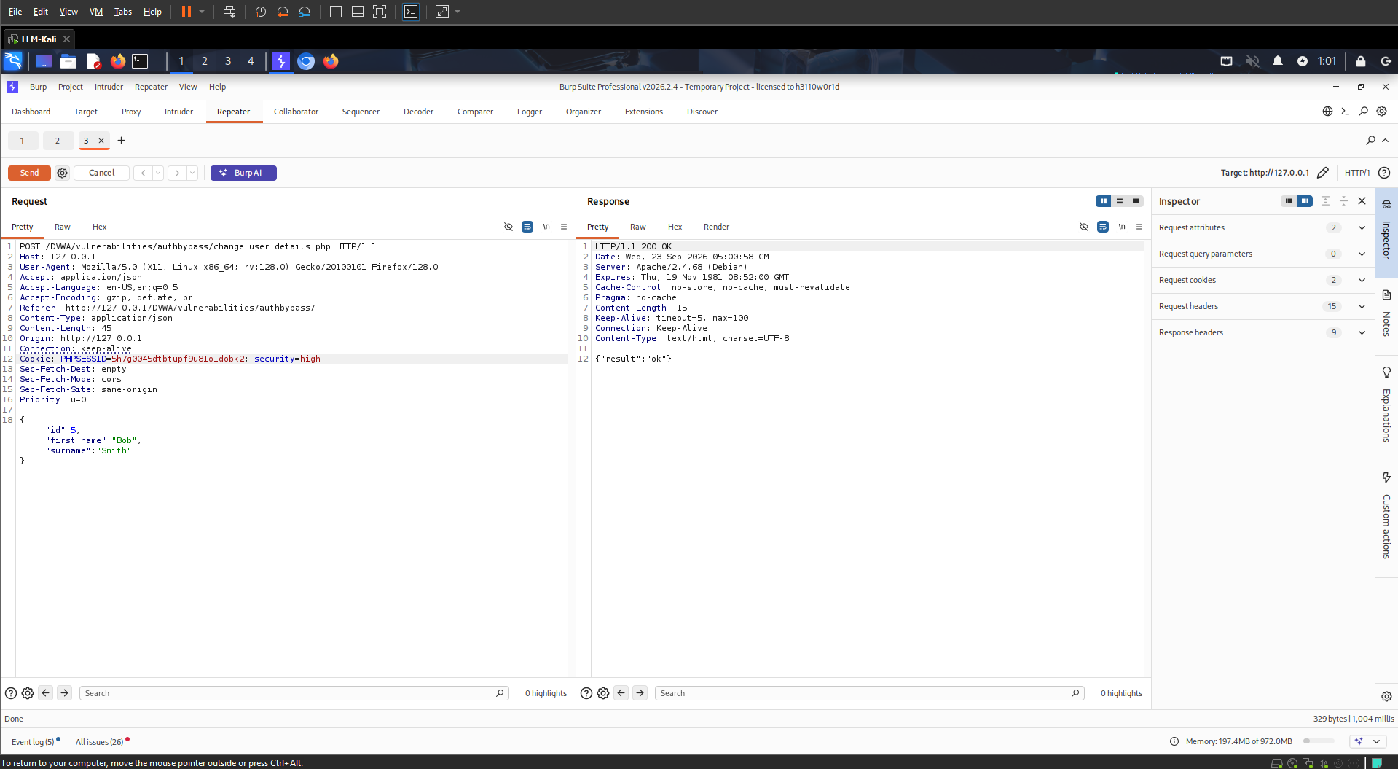
Thành công

Kết luận:
Qua các mức bảo mật Low, Medium và High, có thể thấy Authorisation Bypass xảy ra khi ứng dụng không kiểm soát đầy đủ quyền truy cập của người dùng. Cơ chế phòng chống cần được triển khai ở phía server, áp dụng cho mọi chức năng và mọi request liên quan đến tài nguyên được bảo vệ.

